Фадеева Юлия Александровна учитель-логопед
МБОУ «Средняя школа № 18»
г. Дзержинск
Нижегородская область

Логопедическое многофункциональное дидактическое пособие «ТЕРЕМОК»
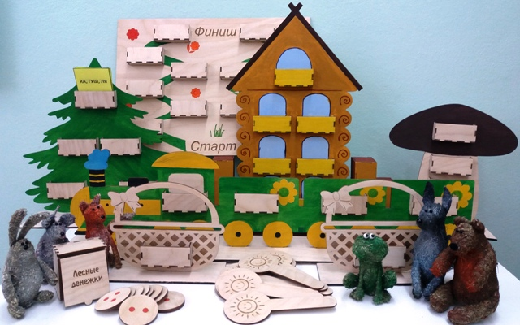

Многофункциональное дидактическое пособие «ТЕРЕМОК» включает в себя героев сказки «Теремок». Герои Теремка – это не просто куклы, а пальчиковые, благодаря которым развиваем мелкую моторику и речь. Пальчиковые куклы изготовлены из сена. Сам «Теремок», используется при изучении разных тем за счёт того, что в окошечки можно вставлять разный наглядный материал. Например, при знакомстве со звуком, выделении заданного звука в слове, определении места звука в слове, при работе с гласными, твёрдыми и мягкими согласными, слоговым составом слова, дифференциации парных согласных и другие виды работ. Трёхступенчатый забор выполняет соревновательную роль.
Теремок – это базовая, основная фигура, которую я использую в основном при изучении новой темы, а при закреплении применяю другие составляющие этого пособия.
«Волшебная ёлочка» интересна тем, что на ней в кармашках можно размещать карточки со слогами, из которых нужно составить слова. А так же на каждую пару согласных имеются карточки на слоговой синтез слова. Содержание связано с тематикой сказки Теремок.
«Волшебные корзиночки» применяю при дифференциации твёрдых и мягких согласных, парных согласных.
«Лесной паровоз» использую при работе с деформированным предложением.
«Лесной магазин» позволяет отрабатывать лексические темы, при этом закрепляем «Слоговой состав слова», «Дифференциацию звуков». Имеются у нас специальные лесные денежки, на которых количество слогов в слове обозначают точки 1, 2,3,4,5. Ученики должны выбрать соответствующую картинку (слово).
«Лесная кухня». Позволяет проводить и отрабатывать сложные темы используя разнообразный наглядный материал.
«Загадки героев Теремка» Задания направлены на развитие лексико – грамматический строй речи, обогащение словарного запаса.
«Лесная эстафета». Применяю на этапе закрепления как игру – соревнование в вариантах: помогаем героям, или делимся на две команды.
«Волшебные дорожки» служат на отработку разных тем занятий различными заданиями.
«Волшебный гриб» использую при изучении морфологического става слова. Это гораздо эффективнее, чем просто написанные слова на доске или карточке.
« Прятки» Важным показателем грамотной речи является умение правильно использовать предлоги. Представленные задания применяю для закрепления правильного употребления предлогов в речи.
«Сигнальные карточки» позволяют детям давать оценку ответа своим сверстникам.
Каждое занятие заканчивается «Клубочком с добрыми пожеланиями». Передавая клубочек друг другу - мы расширяем запас вежливых слов и учимся их использовать по назначению, в конкретной ситуации или помогаем героям, которые забыли все вежливые слова, вспомнить их, а волшебный клубочек наш помощник.

Литература:
1.Федеральный закон от 29.12.2012г. №273-ФЗ «Об образовании в РФ» 2. Приказ Министерства образования и науки Российской Федерации №1598 от 19.12.2014г. «Об утверждении федерального государственного образовательного стандарта начального общего образования обучающихся с ограниченными возможностями здоровья». 3.Примерные адаптированные основные общеобразовательные программы начального общего образования обучающихся с задержкой психического развития - М.: Просвещение, 2017 4. Гринченко И.С.Игра в теории, обучении, воспитании и коррекционной работе. Учебно-методическое пособие. - М.: «ЦГЛ», 2002, С.4-29. 5. Заенко С.Ф. Игра и ученье. - М.: Владос, 2010. - 154 с. 6. Кукушин В.С. Современные педагогические технологии: Начальная школа, изд. 2-е. - Ростов н/Д.: «Феникс», 2004. - 384 с. 7. Минич О.А., Хаткевич О.А. Педагогические игры. М.2005, 301 c. 8. Селевко Г.К.Современные образовательные технологии. М.: 1998 -- 330 с. 9. Шмаков С.А. Игры учащихся - феномен культуры. М., 1994 - 251 с. 10. Л.С.Сековец, Л.И.Ивашко «Наглядно – дидактический материал для формирования правильной речи младших школьников», 2011 11. Е.Е.Коржаева «Логопедическая работа с младшими школьниками с ЗПР» - М.: ТЦ Сфера, 2011 12. Л.Г.Кобзарева, М.П.Резунова «Игры и упражнения для развития речи», 2012 13. О.Н.Яворская «Дидактические игры для занятий логопеда со школьниками», 2017 14. О.А.Тырышкина «Игровые логопедические занятия по мотивам сказок», 2019 15. О.Н.Яворская «Игры, задания, конспекты уроков по развитию письменной речи у младших школьников», 2019

